ФОТОКАТАЛОГ ЗАПАСНЫХ ЧАСТЕЙ К ТРК «НАРА»
№ п/п | Наименование продукции |  | Внешний вид
1. | ВФКУ5.178.404.00 | Измеритель объема | 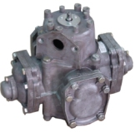
2. | ВФКУ 6.306.404.02 | Вал коленчатый (измерителя) | 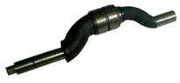
3. | АЗТ 8.310.330.05 | Валик (измерителя) | 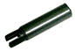
4. | АЗТ 6.306.330.01з | Валик в сборе (измерителя) | 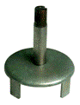
5. | АЗТ 7.710.330.01з | Вставка графитовая (измерителя) | 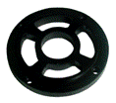
6. | АЗТ 8.220.330.04 | Втулка графитовая (измерителя)
7. | АЗТ 8.383.300.05з | Замок пружины (измерителя) | 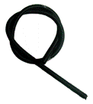
8. | ВФКУ 7.014.404.05 | Золотник (измерителя) | 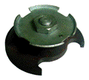
9. | АЗТ 8.634.330.01 | Колпачок (измерителя) | 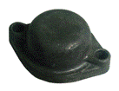
10. | АЗТ 8.683.330.02 | Кольцо упорное СЖ-003 (измерителя) | 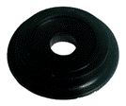
11. | АЗТ 6.110.330.01 | Корпус золотника (измерителя) | 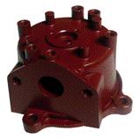
12. | АЗТ 6.110.330.02з | Корпус цилиндра (измерителя) | 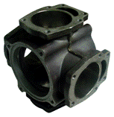
13. | АЗТ 8.040.330.02 | Крышка (измерителя) | 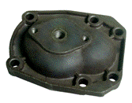
14. | АЗТ 6.363.330.01з | Кулиса измерителя | 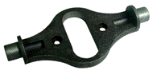
15. | АЗТ 8.340.330.04 | Муфта (измерителя) | 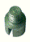
16. | АЗТ 6.120.330.01 | Основание (измерителя) | 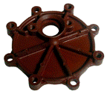
17. | АЗТ 7.014.330.04 | Поршень (измерителя) | 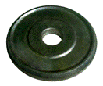
18. | АЗТ 8.383.302.00 | Пружина золотника (измерителя) | 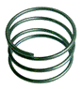
19. | АЗТ 8.383.300.03-01 | Пружина кож манжеты (измерителя) | 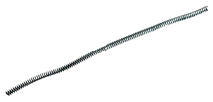
20. | АЗТ 6.206.330.00 | Ролик вала коленчатого (измерителя) | 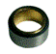
21. | АЗТ 8.942.302.00 | Шайба регулировочная (измерителя)
22. | АЗТ 5.883.430.00 | Насос приводной 50л | 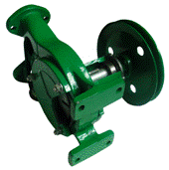
23. | АЗТ 8.310.430.03з | Вал (насоса) | 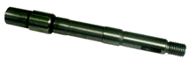
24. | АЗТ 8.919.430.01 | Винт регулировочный (насоса) | 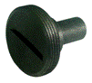
25. | АЗТ 5.890.430.00 | Клапан (насоса) | 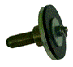
26. |  | Комплект №6  (шкив, вал, 2 подшипника, крышка) | 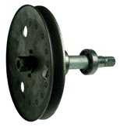
27. |  | Комплект №7  (шкив, вал, 2 подшипника, ротор, крышка) | 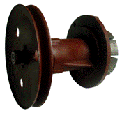
28. | АЗТ 8.020.430.01з | Корпус (насоса) | 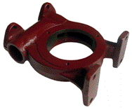
29. | АЗТ 8.040.430.01 | Крышка (насоса) | 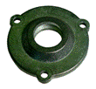
30. | АЗТ 8.040.430.02з | Крышка глухая (насоса) | 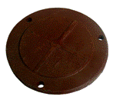
31. | АЗТ 8.040.430.03з | Крышка подшипниковая (насоса) | 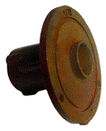
32. | АЗТ 7.060.430.02 | Лопатка (насоса) | 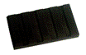
33. |  | Подшипник 304 (насоса) | 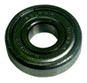
34. | АЗТ 8.656.430.01з | Пробка (насоса) | 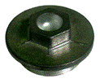
35. | АЗТ 8.383.430.01 | Пружина (насоса) | 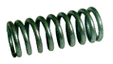
36. | АЗТ 4.940.100.03 | Рем. комплект для насоса (ротор, 8 лопаток) | 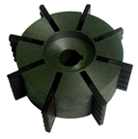
37. |  | Шпонка 6х9 (вала насоса)
38. | АЗТ 5.886.560.00 | Фильтр в сборе (Нара-27) | 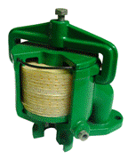
39. | АЗТ 5.886.560.00-01з | Фильтр в сборе (Нара-42)
40. | АЗТ 7.140.550.01 | Клапан фильтра | 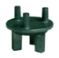
41. | АЗТ 8.249.560.01 | Кольцо поджимное (фильтра) | 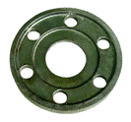
42. |  | Кольцо уплотнительное пластмассовое (фильтра) | 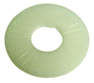
43. |  | Фильтр грубой очистки (наборный) | 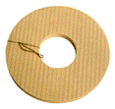
44. | АЗТ 8.667.550.03 | Скоба (фильтра) | 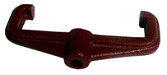
45. | АЗТ 6.622.169.01з | Контакт магнитоуправляемый (геркон) | 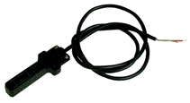
46. | АЗТ 5.069.195.00 | Блок местного управления для Нара 42-16 | 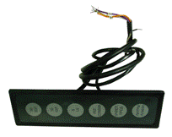
47. | АЗТ 8.300.217.01 | Вал центральный (счетного устройства) | 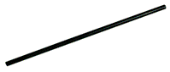
48. | АЗТ 8.380.201.01з | Пружина собачки (счетного устройства) | 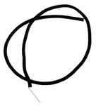
49. | АЗТ 8.386.201.01з | Пружина сброса (счетного устройства) | 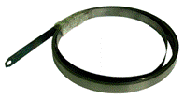
50. | АЗТ 6.277.201.01 | Собачка (счетного устройства) | 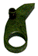
51. | АЗТ 7.027.217.01з | Стрелка (счетного устройства)
52. | АЗТ 6.366.183.01 | Толкатель в сборе (счетного устройства) | 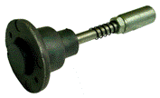
53. | АЗТ 8.230.010.01 | Фланец-тарелка (под счетное устройство) | 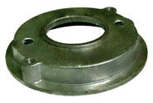
54. | АЗТ 6.059.217.01 | Флажек в сборе (счетного устройства) | 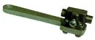
55. | АЗТ 6.275.217.01 | Храповик (счетного устройства) | 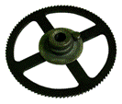
56. | АЗТ 7.021.183.02з | Циферблат (счетного устройства) без прорези | 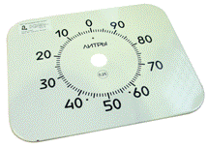
57. | АЗТ 8.455.201.01 | Червяк (счетного устройства)
58. | АЗТ 7.710.162.01 | Магнит ЮДНК (счетного устройства; под узел датчика колодки) | 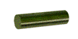
59. | АЗТ 6.122.189.01 | Колодка (под кран АКТ) | 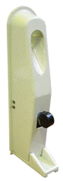
60. | АЗТ 6.122.195.11 | Колодка (ТРК НАРА-42 под кран OPW, ZVA) | 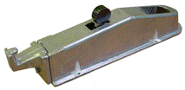
61. | АЗТ 6.122.100.06 | Колодка (ТРК НАРА-5000 под кран OPW, ZVA) | 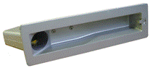
62. | АЗТ 5.105.100.01 | Датчик колодки (Нара-5000) | 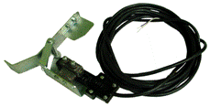
63. | АЗТ 8.366.169.01 | Упор отечественного крана | 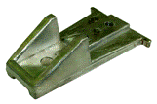
64. | АЗТ 8.366.182.01 | Упор импортного крана | 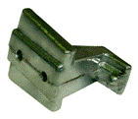
65. | АЗТ 6.059.169.02 | Флажок (Нара-27Э) | 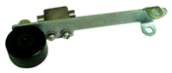
66. | АЗТ 6.059.189.00 | Флажок (Нара-28,-42) | 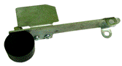
67. | АЗТ 7.027.100.02 | Флажок (Нара 5000) | 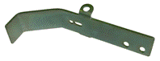
68. | АЗТ 8.380.034.01 | Пружина (флажка Н-5000) | 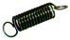
69. | АЗТ 5.183.520.01 | Индикатор в сборе (ТРК Нара-27) | 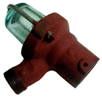
70. |  | Стекло индикаторное на Нара-27 | 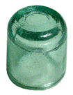
71. | АЗТ 8.680.520.01 | Прокладка стальная под  индикаторный стаканчик (Нара-27)
72. |  | Стекло индикаторное (диаметр 30) на Нара-42 (нового образца) | 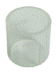
73. |  | Стекло индикаторное (диаметр 40) на Нара-42 (старого образца) | 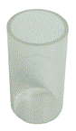
74. | АЗТ 6.452.195.11 | Держатель трубный на ТРК НАРА-42-5, -16 | 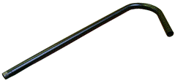
75. | АЗТ 8.030.195.02 | Корпус (муфта) соединения трубного держателя Нара-42 | 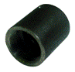
76. | АЗТ 6.452.195.12 | Труба нижняя НАРА-42 | 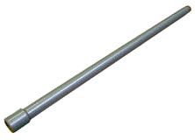
77. | АЗТ 6.513.182.00 | Держатель пружинный хромированный на ТРК НАРА-27М1ЭН | 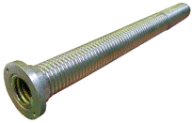
78. | АЗТ 6.513.184.00 | Держатель пружинный хромированный на ТРК НАРА-28-16 | 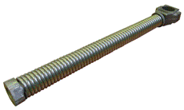
79. | АЗТ 4.940.100.11 | Держатель пружинный хромированный на ТРК НАРА-42 | 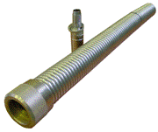
80. | АЗТ 8.675.034.01 | Ключ замка (Нара-27) | 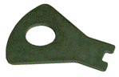
81. | АЗТ 6.468.195.01 | Замок (Нара-42) | 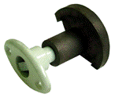
82. | АЗТ 6.468.195.02 | Ключ замка (Нара-42) | 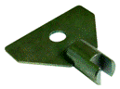
83. | АЗТ 5.284.820.01-10 | Коробка клеммная | 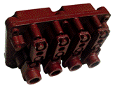
84. | АЗТ.3031 | Блок зажима В/15-2 (БЗ-2 клеммной коробки Нара-27) | 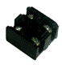
85. | АЗТ.3032 | Блок зажима В/15-10 (БЗ-10 клеммной коробки Нара-42) | 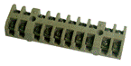
86. | АЗТ 5.887.679.00 | Поплавковая камера | 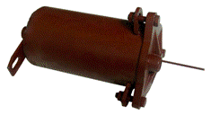
87. |  | Корпус поплавка | 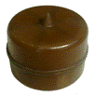
88. | АЗТ 6.150.678.01-01 | Поплавок в сборе | 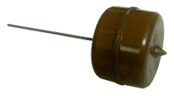
89. | АЗТ 5.886.626.01з | Газоотделитель (Нара-27,-28) | 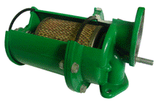
90. | АЗТ 5.886.630.00 | Газоотделитель (Нара-42)
91. | АЗТ 6.170.626.01з | Крышка (газоотделителя) | 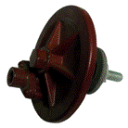
92. |  | Фильтр тонкой очистки (для ТРК Нара-27,Нара-28) | 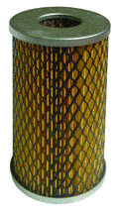
93. |  | Фильтр тонкой очистки (для ТРК Нара-42) | 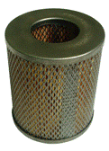
94. |  | Фильтр тонкой очистки (для ТРК Нара-5000) | 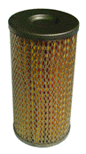
95. |  | Фильтр ПЗМИ-Т-326 тонкой очистки (для ТРК Нара-7000) | 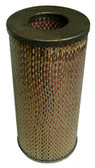
96. | АЗТ 8.230.169.04 | Фланец (соединительный трубопровода с ТРК) | 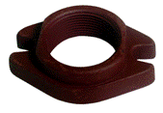
97. | АЗТ 7.140.009.02 | Мембрана КДД | 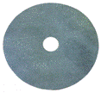
98. |  | Клапан "Данфос" EV246C (Германия) | 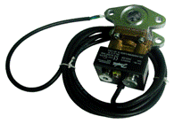
99. |  | Поршень с уплотнением для EV 246 (Данфос)
100. |  | Пружина 14,60х1,10х0,84 (Данфос)
101. |  | Сердечник EV 246 (Данфос)
102. | АЗТ 5.890.008.00-02 | КСП (клапан снижения производительности) | 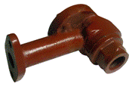
103. | АЗТ 6.650.006.04 | Электромагнит КСП | 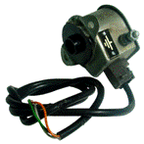
104. | АЗТ 7.140.008.02 | Мембрана КСП | 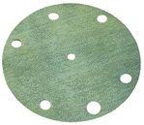
105. | АЗТ 5.105.252.00-01з | Датчик расхода топлива (ТРК Нара-27, Н-28-3, Н-28-5) | 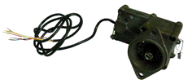
106. | АЗТ 5.105.252.00-03з | Датчик расхода топлива (ТРК Нара 28-16, Н-42)
107. | АЗТ 6.304.252.03 | Вал (датчика расхода топлива) | 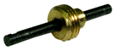
108. |  | Плата для датчика расхода топлива (одноканальная) | 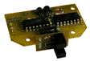
109. |  | Плата для датчика расхода топлива (двухканальная) | 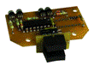
110. | АЗТ 5.105.251.02 | Счетчик выносной СП 116-400 (в корпусе) | 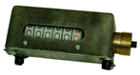
111. |  | Суммарный счетчик (узел мостика) | 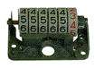
112. | АЗТ 6.111.252.02 | Корпус суммарного счетчика | 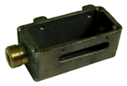
113. |  | Тросик привода суммарного счетчика (ГВ 314 гибкий вал) | 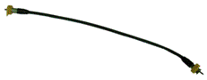
114. | АЗТ 6.206.195.03 | Натяжное устройство для ТРК Нара-42 | 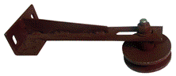
115. |  | Электродвигатель 0,55 кВт (АИМЛ-41 А4-1) | 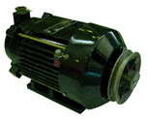
116. |  | Электродвигатель 0,55 кВт (АДБ71 А4М*) асинхронный | 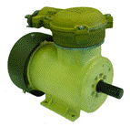
117. | АЗТ 8.322.169.05з | Шкив мотора (электродвигателя) | 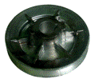
118. |  | Подшипник 204 (электродвигателя) | 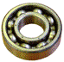
119. |  | Электродвигатель 0,75 кВт (АИМЛ-71 В4) на ТРК | 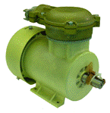
120. |  | Электродвигатель 0,75 кВт (АИСЛ-80 В4) на ТРК | 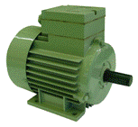
121. |  | Электродвигатель 1,1 кВт (АИМЛ-80 В4) на ТРК | 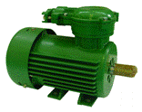
122. | АЗТ 5.883.441.00-01з | Моноблок 50л (Север-122, НАРА-28Б) | 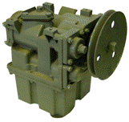
123. | АЗТ 4.940.441.00 | К-т ремонтный (моноблок 50л АЗТ группа "А") | 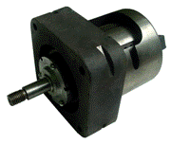
124. | АЗТ.3042 | Лопатка-57 № 436.01 (моноблок 50л АЗТ) | 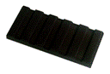
125. | АЗТ 5.883.440.00 | Моноблок 80л (НАРА-5000) | 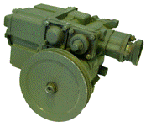
126. | АЗТ 4.940.440.00 | К-т ремонтный (моноблок 80л АЗТ группа "А")
127. | АЗТ.3639 | Втулка ВМФ-084 (моноблок 80л АЗТ) | 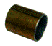
128. | АЗТ 7.060.440.01 | Лопатка (моноблок 80л АЗТ) | 